Технический райдер группы

3Gентльмена
(любые условия обсуждаемы заранее по телефону)

План сцены:
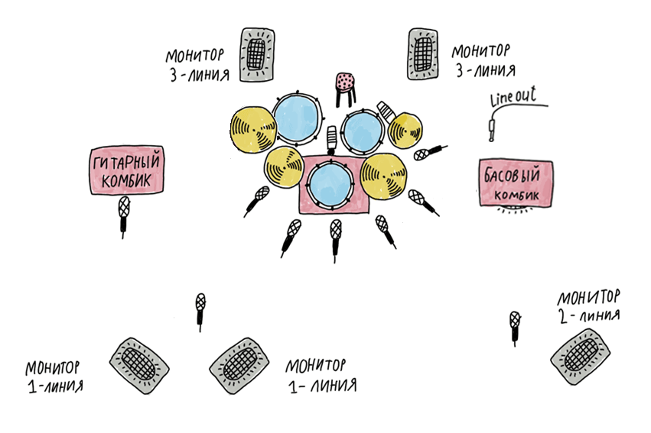
Микрофоны:
Все микрофоны шнуровые на стойках (журавль).
Мониторная система:
Три мониторные линии:
первая линия — 2 монитора от 200 Вт
вторая линия — 1 монитор от 200 Вт
третья линия — монитор для барабанщика от 200 Вт.
Гитарные комбики:
Для гитары от 100 Вт (Marshall, Fender, VOX— не убитые!). На гитарном комбике/стеке обязательно должен быть вход "Return".
Для бас-гитары от 200 Вт (Ampeg, MarkBass, Gallien-Krueger, Fender — не убитые!).
Ударная установка:
Приоритет по убыванию: DW / Yamaha / Pearl / Tama / Premier / Ddrum / Gretch / Sonor.
Бас-барабан 20`/22`, 1 Альт 12`/14`, 1 Том 16`, стойка под малый барабан, Стойка хай-хэт, две прямых стойки, один журавль, стул для барабанщика.
Все пластики должны быть в нормальном состоянии!

3gentlmena@mail.ru

